100 éves a Nemzeti Színház

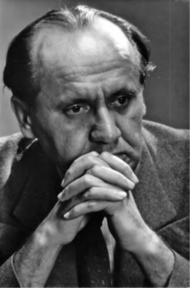A minap volt szerencsém részt venni Németh Antal, a Nemzeti Színház igazgatójának a sajtótájékoztatóján. Nagy megtiszteltetés számomra, hogy beszámolhatok e jeles eseményről. Miért olyan különleges ez a tájékoztató? Az 1937/38-as jubileumi évad volt a témája. Azért ünnepi ez az évad, mert 100 éve alakult meg a Nemzeti Színház. Egy szép nagy kerek számmal ünnepli születésnapját a magyarság egyik legfontosabb intézménye. Egy intézmény, aminek nagy szerepe volt abban, hogy most e beszámolót az egyik legszebb és legszínesebb nyelven írhassam meg.

Az eseményen nagy létszámú tömeg jelent meg. Miután Németh Antal, a színház igazgatója köszöntötte a nagyérdeműt, elmesélte, miért vált fontossá 100 évvel ezelőtt, hogy létrejöjjön egy „csak” magyar nyelven játszó színház: „Száz esztendővel ezelőtt a Nemzeti Színházat a magyar nyelv fennmaradásáért vívott szent harc hívta életre.” Németh Antal kitért arra is, hogy az évek múlásával nemcsak bővült, de változott is kissé a színház feladata. Már nem csak a hagyományok megőrzése, hanem az önfejlesztés lett a cél.

Az igazgató beszámolója alapján a 1937/38-as évad tükrözni fogja a jubileum fontosságát, a darabokat úgy állították össze, hogy a régi klasszikusok is helyet kapjanak benne, mint a színház történetének a részei. Ezek mellett a mai modern darabok is megtalálhatóak lesznek a palettán, hisz a drámairodalom folyamatosan fejlődik. A jubileumi évad 20 darabból fog állni, melyből 15 magyar írók tollából született, 5 pedig külföldi művészektől származik. A régebbi magyar drámairodalmat Csiky Gergely, Gaál József, Katona József, Kisfaludy Károly, Madách Imre, Szigeti József, Szigligeti Ede, Tóth Ede, Vörösmarty Mihály fogja képviselni, míg az újat Gárdonyi Géza, Harsányi Kálmán, Herczeg Ferenc, Rákosi Jenő, Zilahy Lajos. A százéves színház a világirodalomból Szophoklész, Shakespeare, Moliére és Dumas művei közül válogatott.

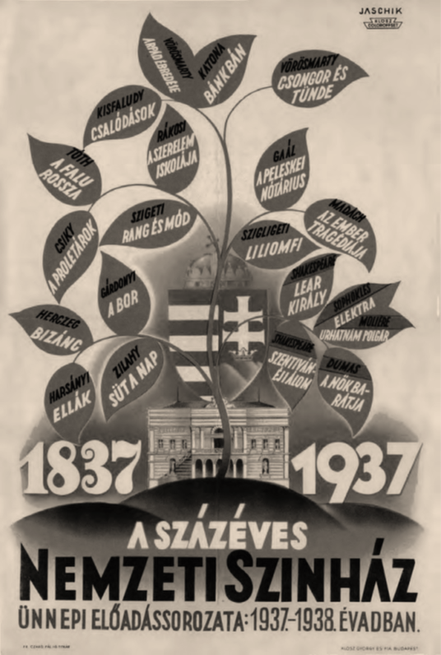Németh Antal igazgató úr biztosított bennünket arról is, ha nagyon nagy lesz az érdeklődés egyes darabok iránt, akkor azokat akár negyvenszer is eljátsszák. Az izgalmas díszletek és gyönyörű jelmezek mellett a színpadtechnika is nagy szerepet fog kapni, így még látványosabbá téve az előadásokat. A direktor azt is elárulta, hogy a jubileumi évre az egyik színdarabnak két feldolgozását is elkészítette, egyiket a Nemzeti Színház zárt színpadára, másikat pedig a Margitszigeti Szabadtéri Színpad számára. Bár titok övezi, mely műről van szó, abban biztosak lehetünk, hogy egy ismert és kedvelt darabról van szó.

Németh Antal munkásságát már egy ideje nyomon követem. Az igazgatói cím mellett nagyszerű rendező. Több színdarabot is láttam az ő rendezésében, és remélem, egyre több előadás sikere fogja dicsérni a keze nyomát. Remélem, Önök is úgy várják ezt a különleges évadot, mint én.